天津港保税区天津滨港物流有限公司
“3·19”一般高处坠落事故调查报告

天津港保税区管理委员会事故调查组
2023年7月

天津港保税区天津滨港物流有限公司
“3·19”一般高处坠落事故调查报告

2023年3月19日凌晨3点22分左右，位于天津港保税区临港区域海河道与渤海28路交口处天津临港港务集团有限公司18号码头堆场3场C02/04区段西货位，天津滨港物流有限公司作业人员在进行纸浆装卸作业过程中发生高处坠落事故，造成1人死亡。截至2023年4月，直接经济损失（不含事故罚款）291.56万元人民币。
事故发生后，依据《中华人民共和国安全生产法》、《生产安全事故报告和调查处理条例》（国务院令第493号）等有关法律法规，天津港保税区管理委员会批复成立了天津滨港物流有限公司“3·19”高处坠落事故调查组（以下简称事故调查组），依法对事故进行全面调查。
事故调查组按照“四不放过”和“科学严谨、依法依规、实事求是、注重实效”的原则，通过现场勘查、调查取证、查阅资料、询问证人、综合分析，查明了事故发生的经过、原因、人员伤亡和直接经济损失情况，认定了事故性质和责任，提出了对有关责任人员和单位的处理建议及事故防范措施。
经调查认定，“3·19”事故是一起因高处坠落造成的一般生产安全责任事故。

一、事故基本情况

（一）事故发生单位及相关单位概况
1.天津滨港物流有限公司
天津滨港物流有限公司（以下简称滨港物流公司）成立于2009年12月18日，统一社会信用代码：9112011669743289XG，有限责任公司，法定代表人申某某，注册资本叁仟万元，企业注册地址为天津经济技术开发区泰祥路2-1-2102，主要从事道路货物运输（不含危险货物）、港口经营、装卸搬运、普通货物仓储服务等业务。
2.天津临港港务集团有限公司
天津临港港务集团有限公司（以下简称临港港务公司）成立于2004年3月26日，统一社会信用代码：91120116758144489J，有限责任公司，法定代表人苏某某，注册资本贰十六亿元，企业注册地址为天津市滨海新区临港经济区浑河道529号，主要从事港口经营、道路货物运输、港口货物装卸搬运活动等业务，并于2020年12月18日获得交通运输部天津水运工程科学研究院颁发的企业安全生产标准化（三级）证书。
2021年6月9日，临港港务公司（甲方）作为委托方将天津港大沽口港区所属码头区域内为船舶和货物提供装卸等港口作业的项目委托给滨港物流公司（乙方），双方签订了码头作业委托协议和安全生产管理协议，合同期限至2023年4月25日。

（二）事故发生单位及相关单位安全管理情况
滨港物流公司主要负责人已根据法律法规要求经过教育培训，取得主要负责人安全管理资格证书，目前无专职安全生产管理人员，主要负责人及作业人员资质情况如下表：

序号 | 姓名 | 性别 | 年龄 | 籍贯 | 职位 | 作业职责 | 取得的资质
1 | 申某某 | 男 | 39 | 天津市 | 总经理 | 主要负责人 | 主要负责人
2 | 辛某某 | 男 | 60 | 山东乐陵 | 装卸工 | 摘钩 | 无
3 | 李某某 | 男 | 43 | 河北唐山 | 装卸工 | 指挥手 | Q1起重机指挥证
4 | 胡某某 | 男 | 37 | 山西曲沃 | 装卸工 | 挂钩 | 无
5 | 刘 某 | 男 | 38 | 黑龙江省 | 装卸工 | 挂钩 | 无
6 | 王某某 | 男 | 39 | 山东乐陵 | 吊车司机 | 吊装 | Q2流动式起重机司机
表1 滨港物流公司主要负责人及作业人员资质情况表

临港港务公司主要负责人和安全管理人员已根据法律法规要求经过教育培训，取得了安全管理人员资格证书，安全管理人员资质情况如下表：

主要负责人
序号 | 姓名 | 职务 | 证书编号 | 发证时间 | 有效期始 | 有效期止
 | 张某某 | 总经理 | BS120107196709****** | 2021.4.19 | 2021.4.19 | 2024.4.18
 | 苏某某 | 董事长 | BS610113197102****** | 2021.4.19 | 2021.4.19 | 2024.4.18
安全管理人员
序号 | 姓名 | 职务 | 证书编号 | 发证时间 | 有效期始 | 有效期止
 | 任某 | 副总经理 | BS120104198211****** | 2021.4.19 | 2021.4.19 | 2024.4.18
 | 张某某 | 部长 | BS133022198204****** | 2021.4.19 | 2021.4.19 | 2024.4.18
 | 杨某某 | 副部长 | BS120224198302****** | 2021.4.19 | 2021.4.19 | 2024.4.18
 | 张某某 | 部长 | BS120221198105****** | 2021.4.19 | 2021.4.19 | 2024.4.18
 | 王某某 | 副部长 | BS120107198508****** | 2021.4.19 | 2021.4.19 | 2024.4.18
 | 王某某 | 副部长 | BS140624198507****** | 2021.4.19 | 2021.4.19 | 2024.4.18
 | 张某某 | 主管 | 津塘安AP2200*** | 2022.6.27 | 2022.6.27 | 2025.6.26
表2 临港港务公司主要负责人及安全管理人员资质情况表

滨港物流公司和临港港务公司双方签订的码头作业委托协议和安全生产管理协议中已约定各自的安全生产管理职责，明确乙方（滨港物流公司）应配备足够的作业人员、设备、物资完成委托事项，并采取有效的作业管理措施，甲方（临港港务公司）对乙方的安全生产工作统一协调、管理，定期进行安全检查，发现安全问题的，应当及时督促整改，安全生产管理协议中明确乙方应建立健全并落实本单位安全生产责任制，配齐配强专业安全管理人员，保证做到安全责任到位，安全投入到位，安全培训到位，安全管理到位。

（三）事故发生经过
2023年3月18日19时40分，滨港物流公司李某某、辛某某、刘某、胡某某、王某某5人到达临港港务公司18号码头，于车前会后开始进行作业。当班工作内容为纸浆装卸车作业，工作量计划为3700件（7400吨）。作业开始时，王某某负责吊装作业，李某某安排辛某某在板车进行摘钩作业，胡某某和刘某上垛挂钩，同时自己负责揭开堆垛苫布和清点货物。作业到3月19日凌晨1时许暂停，作业人员休息和上厕所。凌晨2时许以上人员继续进行装卸作业，辛某某因到作业场所稍晚些，看到刘某已在板车上进行摘钩，就自行上堆垛进行挂钩作业。
现场作业进行到第6垛（3场C02/04区段西货位）时，李某某和胡某某在地面收拾第4、5垛的苫布和托盘，辛某某在第6垛垛顶（纸浆垛码放3层，单层高度2.06米，总高6.19米，长13.05米、宽5.12米），刘某在板车上。凌晨3时22分，作业已吊完1钩货，准备吊第2钩货，胡某某正从第5垛往第6垛走时，看见垛顶上辛某某往后退了几步，转过身趴在最顶层纸垛上，5秒钟后，在纸浆垛顶西侧边缘处滚落至地面。胡某某立即告知李某某，说辛某某从垛上摔下来了，走近看到辛某某倒在地上，口鼻出血，安全帽掉在一旁。事故发生后，滨港物流现场人员立即拨打120急救电话，将伤者送往港口医院进行急救，由于伤者伤势过重，于3月19日凌晨5点34分经抢救无效死亡。

（四）事故现场情况
1.事故现场概况
事故现场为临港港务公司18号码头3场C02/04区段西货位，北侧紧邻场内道路，左右两侧为其他货位的纸浆货垛。作业现场平均照度为35.1LUX，事故发生时作业班组总共5人，装卸工3人，带班班长兼指挥手1人，吊车司机1人。其中纸浆垛上方作业人员为死亡人员辛某某，其余人员在地面作业。在本货垛完成第一次装卸，吊完1钩4件纸浆后，进行第二次装卸作业过程中，辛某某在货垛顶层自南向北移动中倒下，约5秒钟后，在纸浆垛顶西侧边缘处滚落至地面，安全帽因冲力原因与头部脱离，人员坠落位置残留1处血迹。
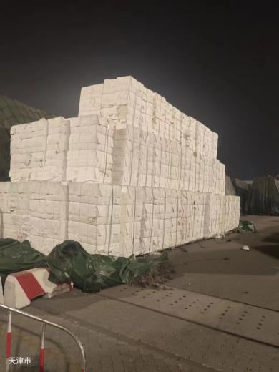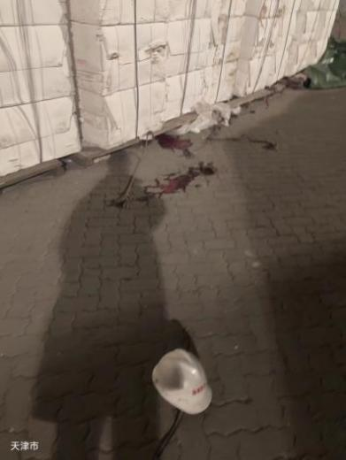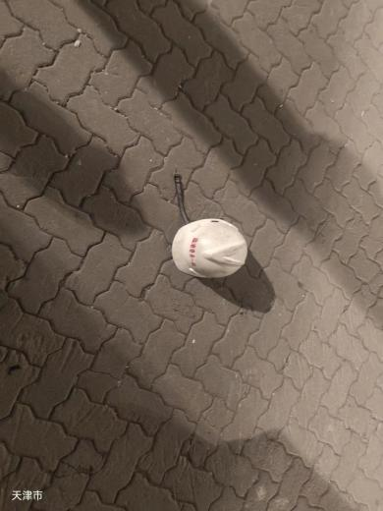
货垛顶部坠落位置
坠落人员安全帽脱落
坠落人员落地位置
图1 事故现场勘察照片
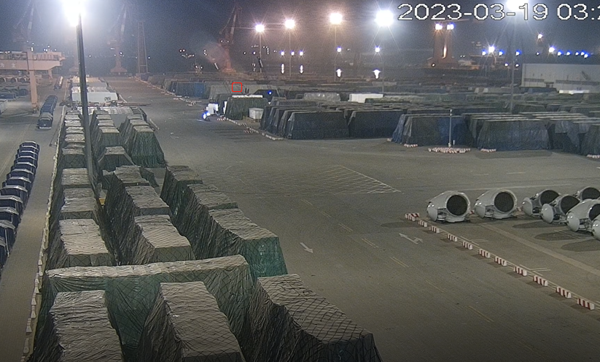
红框为人员坠落瞬间监控视频截图

图2 事发瞬间监控截图
2.设备设施情况
事故发生前，作业人员辛某某从纸浆垛南侧通过登高梯爬上纸浆垛进行作业。作业时周边有1台拖车和1台吊机（与本次事故无直接关联）。

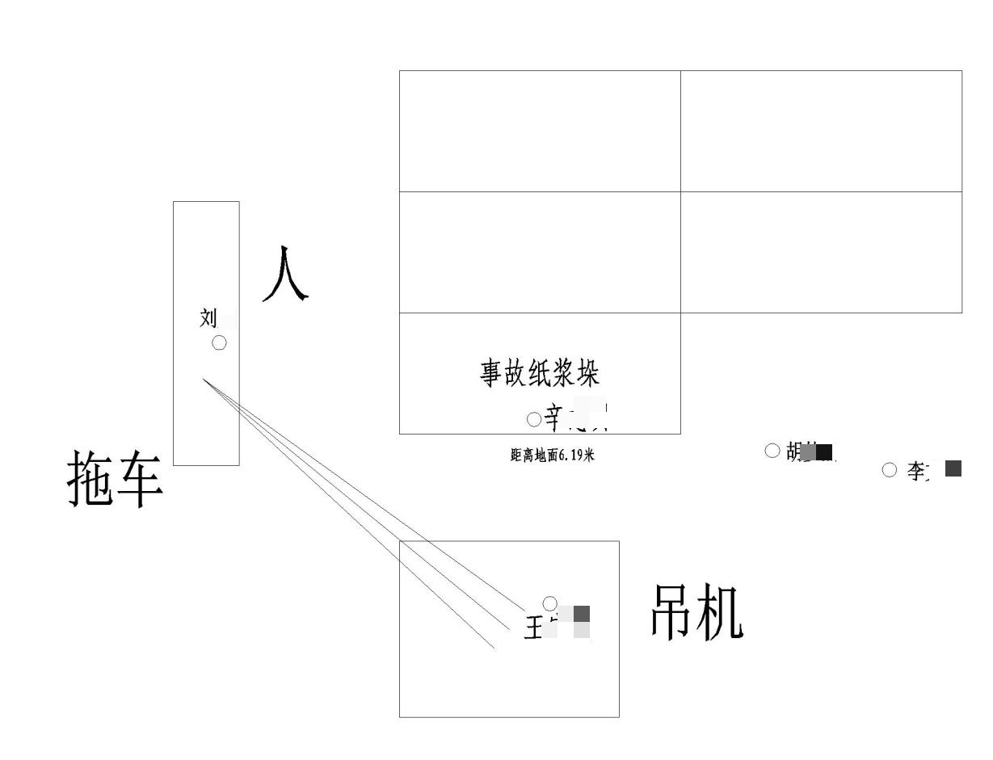
图3 事故现场位置示意图

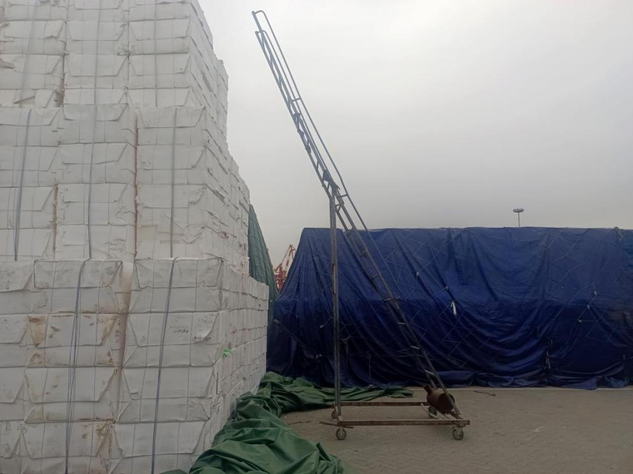
6.5米
图4 事故现场辅助工具图
说明：本登高爬梯为作业单位根据作业实际情况定制产品。
3.事故现场周边情况
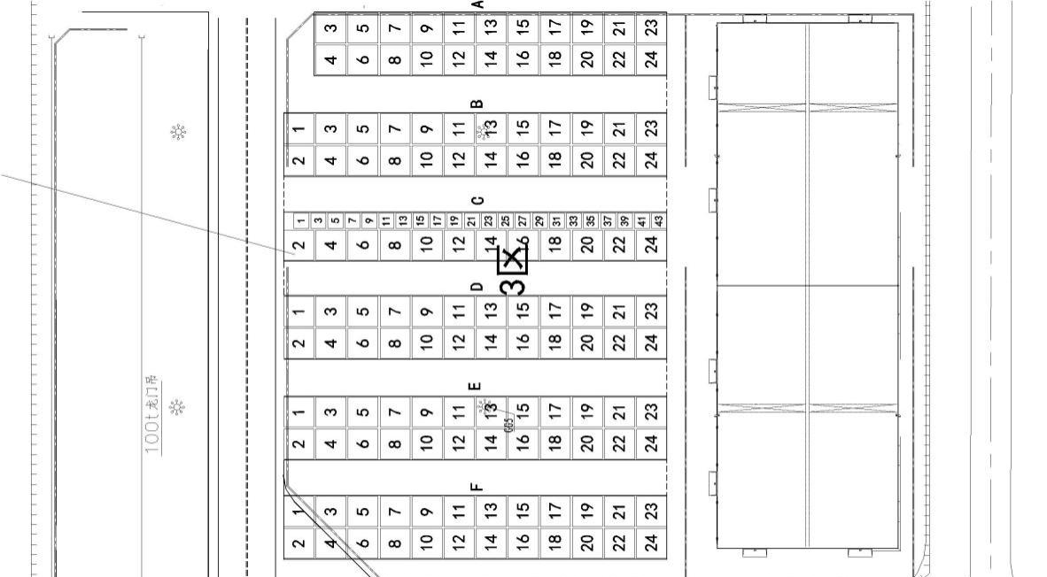
事故发生位置
图5 3号堆场布局图

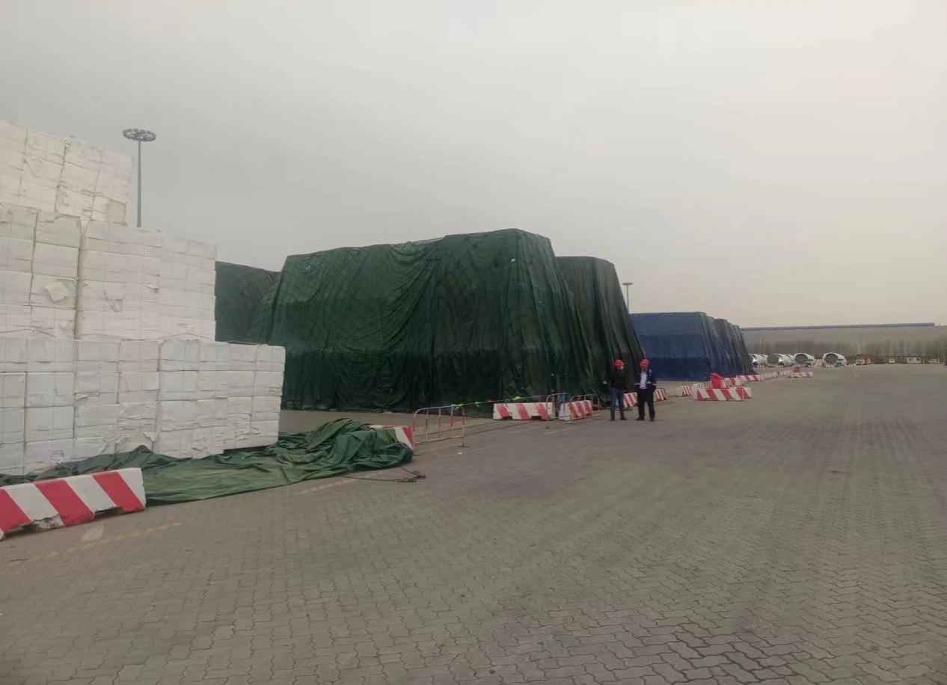
图6 事故现场从东侧至西侧周边情况
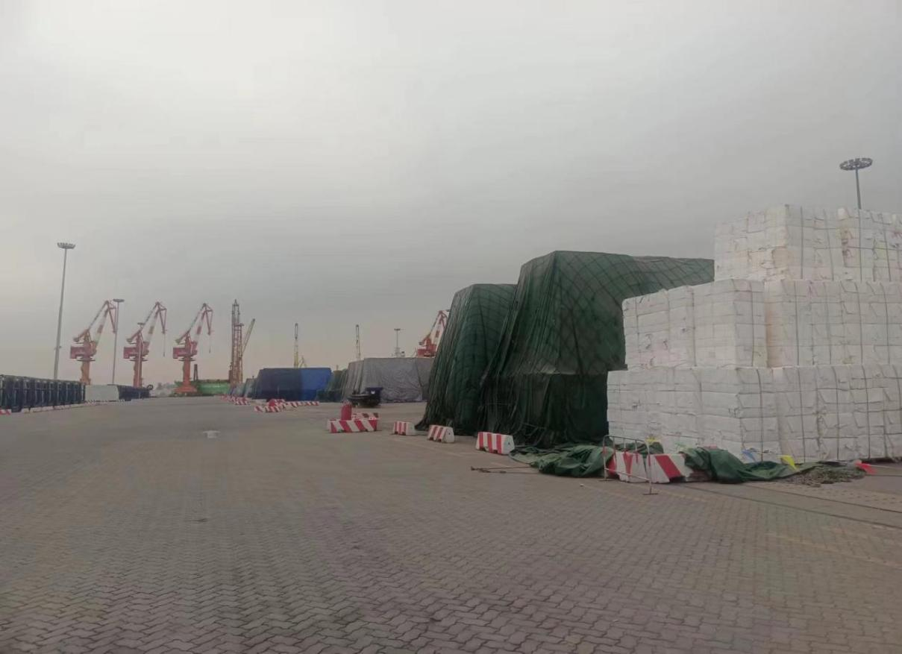
图7 事故现场从西侧至东侧周边情况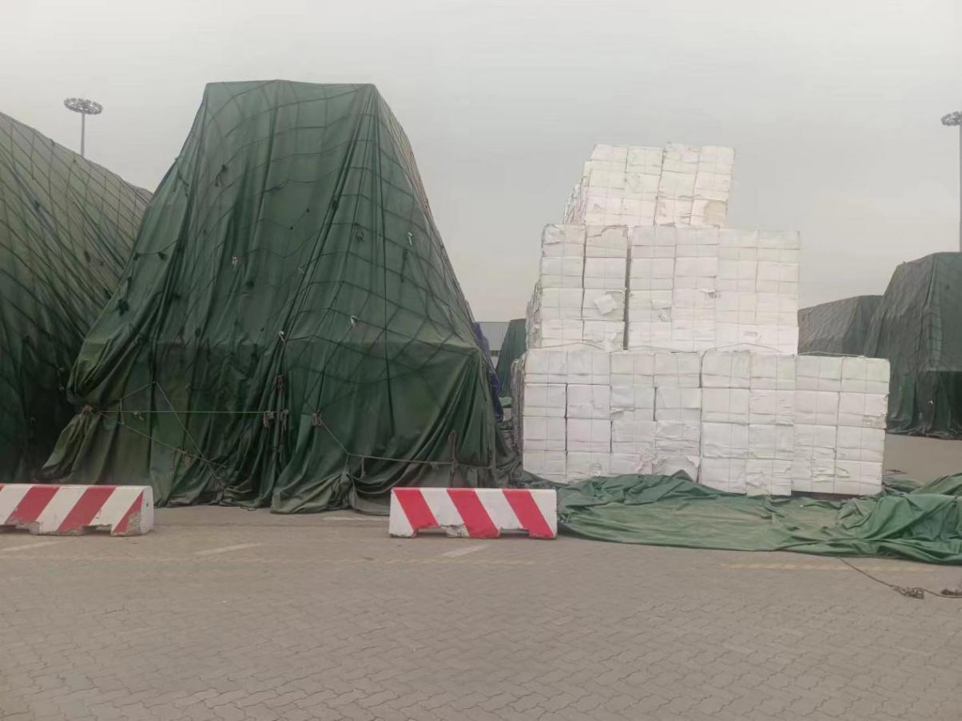
图8 事故现场从北侧至南侧周边情况
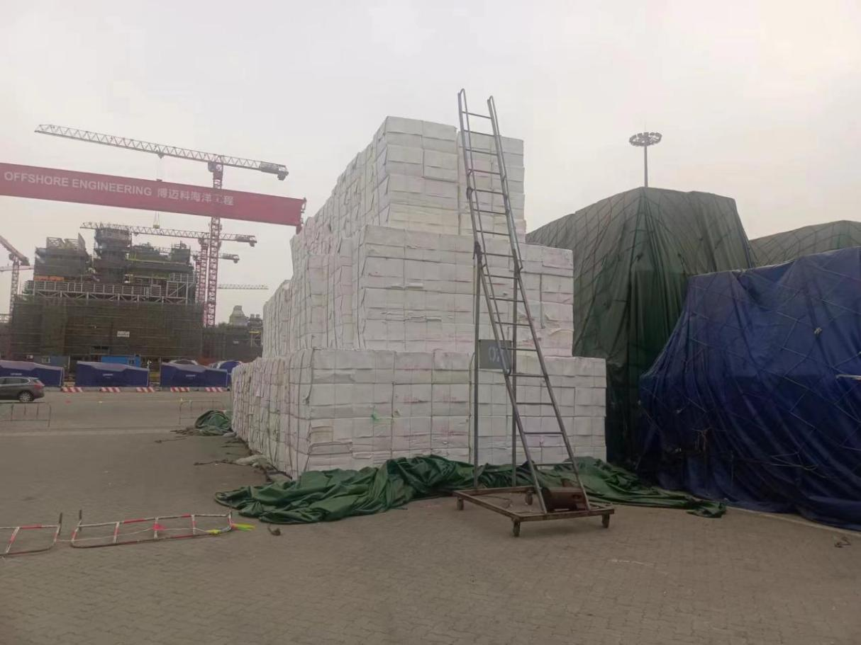
图9 事故现场从南侧至北侧周边情况

（五）人员伤亡和直接经济损失情况
1.事故伤亡情况
事故造成1人死亡。
死亡人员：辛某某，男，60岁，滨港物流公司装卸工，身份证号：372402********3033，户籍：山东省乐陵市。依据《法医学尸体检验鉴定书》（津滨公技鉴字〔2023〕第1011号）鉴定意见：辛某某倾向于高坠致颅脑损伤死亡。
2.直接经济损失
截至2023年4月，事故调查组依据《企业职工伤亡事故经济损失统计标准》（GB6721-1986）的有关规定，确认该事故造成的直接经济损失（不含事故罚款）为291.56万元人民币。
万元
医疗（含护理）费用 | 丧葬及抚恤费用 | 补助及救济 | 歇工工资 | 处理事故的事物性费用
0.17万元 | 12.27万元 | 0 | 129.12万元 | 0
现场抢救  费用 | 清理现场  费用 | 事故罚款和赔偿费用 | 固定资产  损失价值 | 流动资产  损失价值
0 | 0 | 150万元（不含事故罚款） | 0 | 0
总计 |  | 291.56万元
表3 直接经济损失情况表

（六）其他情况
1.工作环境方面情况
经在事故发生同一时段、同一地点多次测量，照度数字如下：

序号 | 测量次数 | 数值（Lux） | 测量图片
1 | 第一次 | 34.7 | 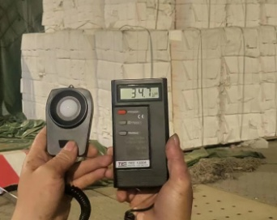
2 | 第二次 | 35.2 | 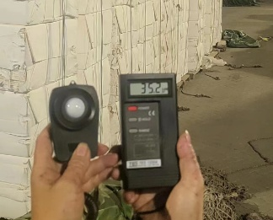
3 | 第三次 | 35.5 | 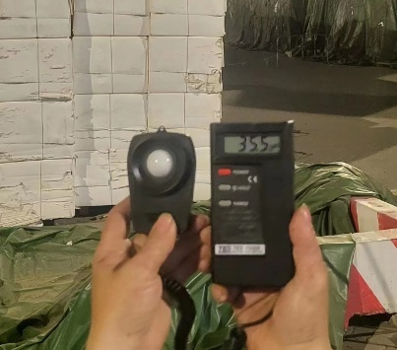
表4 照度测量数据表
依据《港口装卸区域照明照度及测量方法》（JT/T 557-2004）第3.1条：港口装卸区域照明照度值应符合表5规定。该事故现场照度满足要求。
单位为勒克斯
序号 | 场所/货种 |  | 规定照度的平面 | 照度标准值范围E_{av}
 |  |  |  | 一般照明 |  |  | 混合照明
 |  |  |  | 上 | 中 | 上 | 下 | 中 | 上
2 | 堆场 | 件杂货 | 地面 | 5 | 10 | 15 | 10 | 15 | 20
表5 《港口装卸区域照明照度值》
本次事故涉及的温度、湿度情况见事故发生地气象部门气象预报。
本次事故不涉及工作环境有毒有害物质等其他工作环境作业因素影响。
2.事故发生当天的天气情况
事故发生当天的天气情况为夜间晴转多云，西南风2-3级。（摘自：滨海新区气象台18日16时发布滨海新区中部天气预报:今天夜间晴转多云,西南风2-3级,明天白天多云转阴,南风转东南风3-4级,气温4/14度.渤海西部海面西南风转南风4-5级转5-6级,轻浪转中浪。未来24小时空气污染气象条件三级,气象条件对污染物稀释、扩散和清除无明显作用。）具体详文，见下图：2023年3月19日天气气象信息。

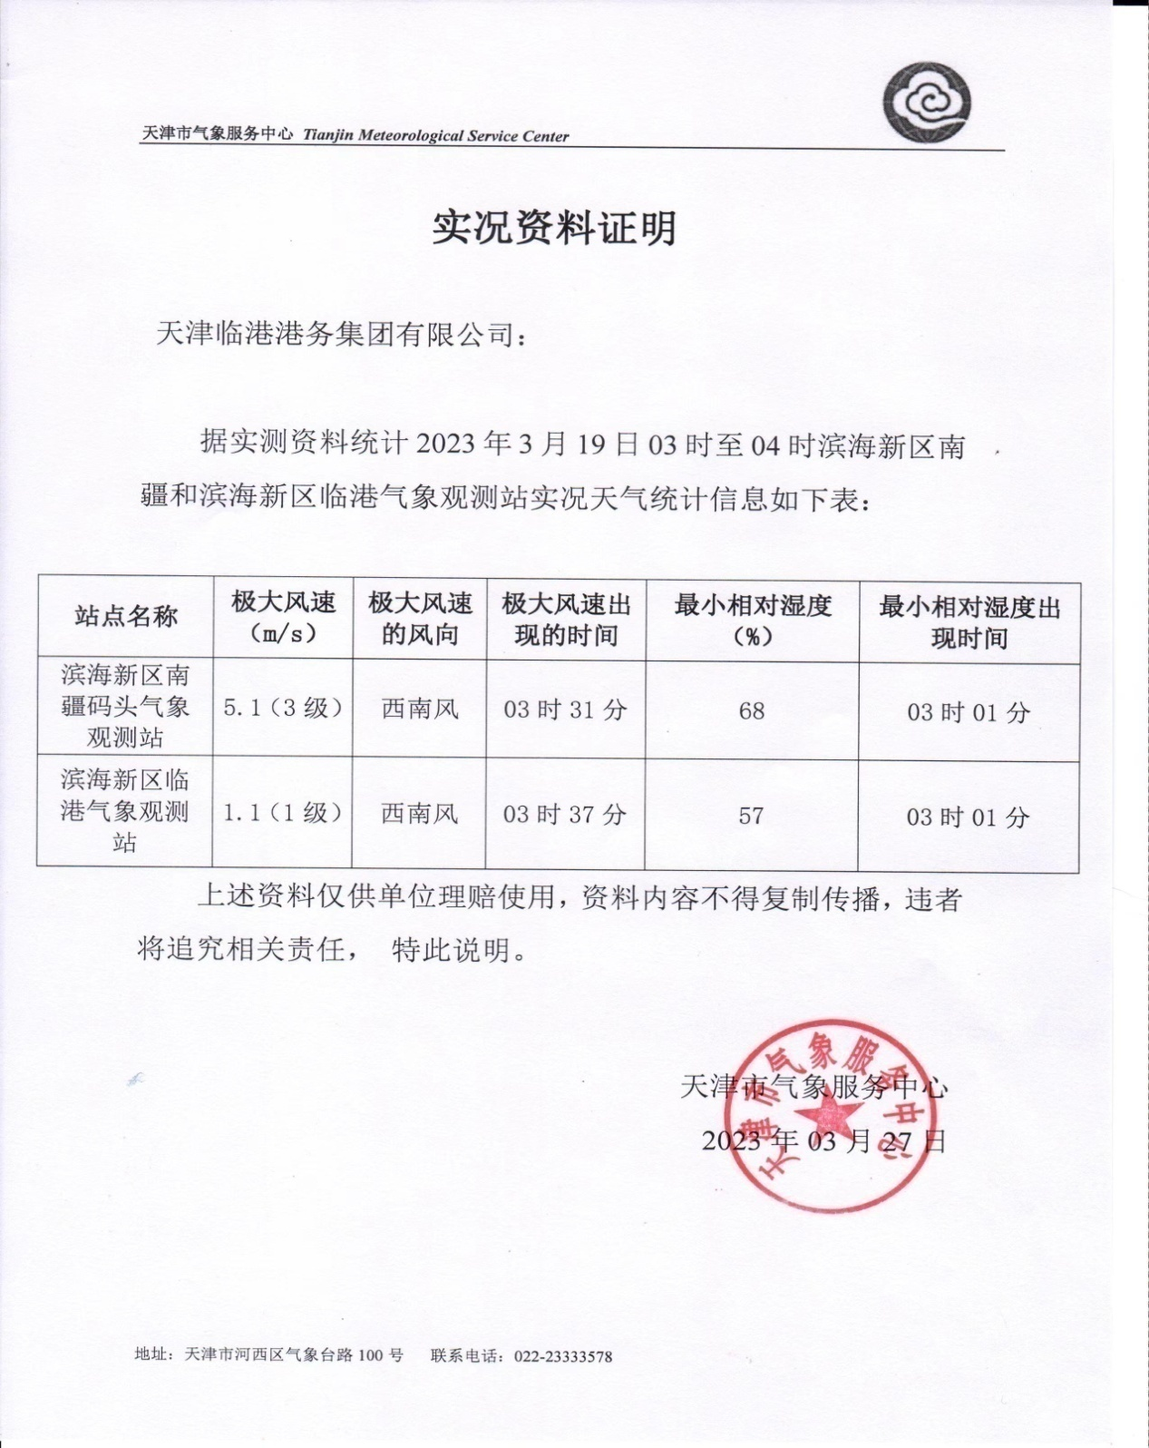
图10 2023年3月19日天气气象信息

二、事故应急处置及评估情况

（一）事故信息接报及响应情况
2023年3月19日3时22分，现场作业人员胡某某发现辛某某高处坠落后立即告知带班组长李某某，李某某通过对讲机通知滨港物流公司当班调度胡某某。3时36分，胡某某在赶往现场路上拨打了120急救电话，并通知了公司总调度张某某。
2023年3月19日4时，临港港务公司调度主管张某某得知现场情况后，立即通知了临港港务公司副总经理任某，任某将情况告知了公司总经理张某某。公司安环部经理张某某于4时20分陆续报告了临港应急指挥中心、天津港应急中心、天津市港航管理局值班室。之后临港港务公司相关人员陆续到达事故现场开展相关工作。
2023年3月19日4时20分，天津港保税区应急指挥中心接到临港港务公司事故报告电话后，立即通知天津港保税区应急管理局和相关部门。
事故及相关单位接到事故信息后，均在规定时间内完成事故信息上报。

（二）事故现场应急处置情况
滨港物流公司当班调度胡某某赶到现场后，于3时36分拨打了120急救电话。天津港应急中心、市港航局值班室、天津港保税区应急指挥中心等有关部门接报后，有关部门领导第一时间赶赴事故现场，组织天津市港航管理局、新区公安局、保税区应急局、临港综合办等部门开展应急处置工作。

（三）医疗救治和善后情况
2023年3月19日4时许，港口医院救护车赶到现场，把伤者辛某某送到天津港口医院抢救，因伤势严重经抢救无效死亡，死亡时间：2023年3月19日5时34分。天津港保税区管理委员会当日成立了善后处置工作组，开展善后处置工作，协助企业全力做好死者家属安抚工作。3月20日，经调解，滨港物流公司与死者家属达成一致意见，由滨港物流公司对死者家属进行赔偿，并签订了《赔偿协议书》。至此赔偿和抚恤等善后工作及时顺利完成,未对社会稳定造成影响。

（四）事故应急处置评估
事故发生后，各部门信息报送基本上按照相关要求做到及时、有序，各个环节信息报送比较畅通，应急救援处置及时，妥善处理善后事宜，安抚家属，较好的履行了各部门职责。

三、事故原因分析

（一）直接原因分析
辛某某无视安全风险，安全意识淡薄，在未佩戴安全带，未确认缓冲垫已铺设的情况下擅自违规在6.19米高度堆垛上进行作业，从高处坠落至地面。
（二）事故相关检验检测和鉴定情况
天津港口医院《居民死亡医学证明（推断）书》（编号054728）显示死亡原因：头外伤。
天津市滨海新区公安局物证鉴定中心出具的《法医学尸体检验鉴定书》（津滨公技鉴字〔2023〕第1011号）鉴定意见：辛某某倾向于高坠致颅脑损伤死亡。
综上，辛某某符合高处坠落死亡。
（三）其他可能因素排除
通过事故现场勘查、询问和事故现场视频资料分析，排除人为故意破坏、突发灾害因素等影响。

（四）间接原因分析
滨港物流公司纸浆装卸作业安全技术措施未落实，作业技术方案、安全操作规程执行不到位，未安排专人进行旁站式监护。

四、有关责任单位存在的主要问题

（一）滨港物流公司存在的主要问题
1.未落实企业安全生产主体责任。未按照《天津市安全生产条例》第十九条[]、《天津临港港务集团有限公司承包商与承租方安全管理制度》（2022年修订版）第五章第十一条[]要求配备安全管理人员；公司未按照《天津市高处作业安全管理规定》[]（津安监管一〔2017〕74号）要求组织作业，高处作业前未安排专人进行旁站式监护。
2.安全操作规程执行不严。现场纸浆装卸作业未执行临港港务公司《件杂货码头安全操作规程》之《装卸作业综合安全操作规程》第一条第六款[]要求高处作业系好安全带，未执行滨港物流公司《纸浆作业安全操作规程》第2.1、3.3、3.5条[]、《纸浆装卸作业方案》[]和《纸浆装卸作业安全技术措施》[]要求，未按操作规程和技术方案要求铺设缓冲垫。

（二）临港港务公司存在的主要问题
未有效的对承包单位的安全生产工作统一协调、管理，公司制定了承包单位安全管理制度，但在运行、落实的过程中，对承包单位的安全生产工作管理、监督落实不严格，未及时发现并制止现场作业时未遵守操作规程的行为。

五、对有关责任人员和责任单位的处理建议

（一）公安机关立案调查情况
2023年5月11日滨海新区公安局出具了《天津市滨海新区公安局立案告知书》，决定对天津滨港物流公司重大责任事故案立案侦查。

（二）因在事故中死亡免予追究责任人员
辛某某，滨港物流公司员工，无视安全风险，安全意识淡薄，在未佩戴安全带、未确认缓冲垫已铺设的情况下擅自违规高处作业，对本起事故负有直接责任。违反了《中华人民共和国安全生产法》第五十七条[]，鉴于该责任人已死亡，免于追究责任。

（三）对有关责任单位的处理建议
天津滨港物流有限公司存在未按照规定配备专职安全生产管理人员；未按照要求落实高处作业前安排专人进行旁站式监护；员工岗位安全操作规程和安全操作技能的安全教育培训不到位等问题，其行为违反了《天津市安全生产条例》第十九条[]、《天津市高处作业安全管理规定》第十一条[]、《中华人民共和国安全生产法》第四十四条[]的规定，对事故的发生负有责任。依据《中华人民共和国安全生产法》第一百一十四条第（一）项[]的规定，建议天津港保税区应急管理局对其处人民币60万元罚款的行政处罚。
天津临港港务集团有限公司存在对承包单位的安全生产统一协调、管理工作不到位；监督落实不严格，未及时发现并消除作业现场事故隐患等问题。以上行为违反了《中华人民共和国安全生产法》第四十九条第二款[]的规定，依据《中华人民共和国安全生产法》第一百零三条第二款[]的规定，建议天津市港航管理局对其处人民币5万元罚款的行政处罚。

（四）对事故有关责任人员的处理建议
1.申某某，男，中共党员，现任滨港物流公司总经理、法定代表人，负责公司全面工作，于2021年6月任职。申某某作为滨港物流公司主要负责人，督促、检查本单位的安全生产工作严重不到位，没有及时消除安全生产事故隐患；没有组织制定公司的安全生产教育和培训计划，未充分履行对本单位安全生产工作的职责。其行为违反了《中华人民共和国安全生产法》第二十一条第（三）、（五）项[]之规定，对事故发生负有主要领导责任，根据《中华人民共和国安全生产法》第九十五条第（一）项[]规定，建议由天津港保税区应急管理局对其处以2022年年收入百分之四十人民币9.6822万元罚款的行政处罚。
2.张某某，男，中共党员，现任临港港务公司党委书记、总经理，主持公司全面工作，公司安全生产第一责任人，于2020年9月任职。张某某作为公司总经理，对临港港务公司未对承包单位安全生产工作统一协调、管理负有责任，其行为违反了《中华人民共和国安全生产法》第四十九条第二款[]的规定，依据《中华人民共和国安全生产法》第一百零三条第二款[]的规定，建议天津市港航管理局对天津临港港务集团有限公司总经理张某某处人民币1万元罚款的行政处罚。
3.苏某某，女，中共党员，现任临港港务公司党委副书记、董事长、副总经理，负责公司董事会工作，主持公司日常经营管理工作，公司安全生产第一责任人，分管企业管理部、合规审计部（不含法务），于2020年9月任职。苏某某作为公司副总经理，对临港港务公司未对承包单位安全生产工作统一协调、管理负有责任，其行为违反了《中华人民共和国安全生产法》第四十九条第二款[]的规定，依据《中华人民共和国安全生产法》第一百零三条第二款[]的规定，建议天津市港航管理局对天津临港港务集团有限公司法定代表人苏某某处人民币1万元罚款的行政处罚。
4.任某，男，中共党员，现任临港港务公司副总经理，分管业务经营部、安全环保部、调度中心、码头管理一二部，于2020年9月任职。任某作为公司副总经理，对临港港务公司未对承包单位安全生产工作统一协调、管理负有责任，其行为违反了《中华人民共和国安全生产法》第四十九条第二款[]的规定，依据《中华人民共和国安全生产法》第一百零三条第二款[]的规定，建议天津市港航管理局对天津临港港务集团有限公司副总经理任某处人民币1万元罚款的行政处罚。

六、事故主要教训
涉事企业贯彻落实安全发展理念不牢，未严格落实安全生产主体责任；安全管理力量相对薄弱，对从业人员的安全培训教育不到位；对件杂货装卸作业的安全风险分析研判缺失，日常隐患排查治理水平不够；未严格履行发包承包单位的安全生产职责，存在发包管不严、承包管更松的问题。

七、事故整改和防范措施
为深刻汲取事故教训，举一反三，有效防范和坚决遏制类似事故，提出以下建议:

（一）天津滨港物流有限公司
1.有效落实安全主体责任。应严格履行承包企业的安全生产主体责任，深刻吸取事故教训，分析事故原因，制定整改方案，落实风险管控措施，提高安全管理水平，从源头防范此类事故的再次发生。
2.落实承包单位安全责任。应摒弃“安全上交”思想，落实承包单位自身安全管理责任，依法配备专职安全生产管理人员，明确各岗位安全生产管理职责，落实《天津市高处作业安全管理规定》，安排专人进行旁站式监护。
3.严格执行安全操作规定。严格落实各项岗位安全操作规程，加强现场作业人员的教育培训和监督管理，配齐劳动防护用品，教育、督促从业人员正确使用和佩戴，落实风险管控措施，及时消除各种安全隐患，杜绝三违现象。
4.加强作业人员的安全教育培训。要将对从业人员的安全教育培训落到实处，保证从业人员具备必要的安全生产知识，熟悉有关的安全生产规章制度和安全操作规程，掌握本岗位的安全操作技能，了解事故应急处理措施，知悉自身在安全生产方面的权利和义务。未经安全生产教育和培训合格的从业人员，不得上岗作业。
5.强化作业现场安全管理。强化作业现场特别是高风险作业的现场安全管理。每次高处作业前，必须安排专人进行旁站式监护，监护人员应对作业人员进行安全交底，告知从业人员作业现场存在的高处坠落危险因素、应实施的安全防护措施、应佩戴的劳动防护用品等内容，交底人员和被交底人员应签字确认，严禁违章指挥、违章作业。

（二）天津临港港务有限公司
1.有效落实安全主体责任。严格履行发包单位的安全生产主体责任，深刻吸取事故教训，分析事故原因，制定整改方案，落实管控措施，提高安全管理水平，从源头防范此类事故的再次发生。
2.认真履行发包方安全监管职责。认真履行安全管理职责，加强对承包单位安全作业现场的管控和督查，杜绝违章作业和违章指挥，切实掌握承包单位的管理水平和安全管理短板，针对问题加强监管，杜绝以包代管。
3.加强作业现场管理。要严格落实事故隐患排查治理制度，加强对发包项目作业现场巡查检查力度，加强对现场作业特别是高处作业的事故隐患排查力度，及时发现及时整改。

（三）天津港（集团）有限公司
要严格履行对下级单位的监管职责，进一步加强区域内企业的安全监管工作。认真吸取事故教训，指导下级单位不断提高安全管理水平，督促区域内企业落实安全生产主体责任。统筹发展和安全，坚持安全是发展的基础，及时消除安全隐患，增强风险防控能力。

（四）天津市港航管理局
要严格履行行业监管职责，切实强化对港口行业领域的安全监管。坚持“管行业必须管安全、管业务必须管安全、管生产经营必须管安全”、“谁主管谁负责”、“谁主管谁牵头、谁为主谁牵头、谁靠近谁牵头”的原则，认真吸取事故教训，加强港口行业安全监管，督促区域内港口行业企业落实安全生产主体责任。推动港口企业健全和落实安全生产责任制，将港口安全管理责任落实到岗位、落实到人员；督促港口企业落实隐患排查制度，采取有效措施及时发现并消除安全隐患，坚决杜绝类似事故的发生。

[] 《天津市安全生产条例》第十九条：高危生产经营单位以外的其他生产经营单位，从业人员一百人以上的，应当设置专门的安全生产管理机构，并配备二名以上专职安全生产管理人员。
[]《天津临港港务有限公司承包商与承租方安全管理制度》（2022年修订版）第五章第十一条：加强安全生产，依法建立健全安全管理体系，设置安全管理机构，配备专（兼）职安全管理人员，健全以全员安全生产责任制为核心的安全生产规章制度和安全操作规程，并向港务公司安全环保部备案。
[] 《天津市高处作业安全管理规定》（津安监管一〔2017〕74号）第十一条：每次高处作业前，生产经营单位必须安排专人进行旁站式监护，监护人员应对作业人员进行安全交底，告知从业人员作业现场存在的高处作业危险因素、实施的安全防护措施、应佩戴的劳动防护用品等内容，交底人员和被交底人员应签字确认。监护人员应在高处作业前检查针对性安全防护措施是否落实到位；在作业过程中监督作业人员正确佩戴、使用安全防护用品，制止作业人员的不安全行为等。
[] 天津临港港务集团有限公司《件杂货码头安全操作规程》之《装卸作业综合安全操作规程》第一条（六）：作业人员上岗时必须按规定穿戴自身岗位及作业工艺所要求的劳动保护及职业病防护用品。包括：戴好安全帽并系牢下颚带、防护鞋系紧扎实、工作服衣扣系牢（拉链）拉满、临水作业穿好救生衣、高处作业系好安全带等。
[] 天津滨港物流有限公司《纸浆作业安全操作规程》第2.1条：了解和掌握纸浆装卸作业工艺和安全要求。第3.3条：装卸工人和司机积极参加相应的船前会和车前会，并认真执行相关安全规定。第3.5：凡是摘挂每层安全区域以外的货物时，必须确保已在货物下摆放好防坠落缓冲垫，否则禁止在垛边缘进行摘挂钩作业。
[] 天津滨港物流有限公司《纸浆装卸作业方案》第1.1.1.1条：作业方案：作业前，吊机停到相对货垛和集疏港车辆合适的位置，便于吊机吊装作业和现场安全管控。待作业吊机、倒运车辆到指定位置停妥后，辅助装卸工人和现场指挥人员按照《纸浆作业安全操作规程》要求对现场作业环境进行评估，并按要求铺设安全缓冲垫（如需要）；上下货垛和集疏港车辆时，按要求使用专用梯子。
[] 天津滨港物流有限公司《纸浆装卸作业安全技术措施》第2条：在纸浆垛上作业时，装卸工人必须提前在垛下铺设好安全缓冲垫，方可上垛作业(第二层及以上层级作业时）。
《中华人民共和国安全生产法》第四十九条第二款：生产经营项目、场所发包或者出租给其他单位的，生产经营单位应当与承包单位、承租单位签订专门的安全生产管理协议，或者在承包合同、租赁合同中约定各自的安全生产管理职责；生产经营单位对承包单位、承租单位的安全生产工作统一协调、管理，定期进行安全检查，发现安全问题的，应当及时督促整改。
[] 《安全生产法》第五十七条：从业人员在作业过程中，应当严格落实岗位安全责任，遵守本单位的安全生产规章制度和操作规程，服从管理，正确佩戴和使用劳动防护用品。
[] 《天津市安全生产条例》第十九条 高危生产经营单位以外的其他生产经营单位，从业人员一百人以上的，应当设置专门的安全生产管理机构，并配备二名以上专职安全生产管理人员。
[] 《天津市高处作业安全管理规定》（津安监管一〔2017〕74号）第十一条：每次高处作业前，生产经营单位必须安排专人进行旁站式监护，监护人员应对作业人员进行安全交底，告知从业人员作业现场存在的高处作业危险因素、实施的安全防护措施、应佩戴的劳动防护用品等内容，交底人员和被交底人员应签字确认。监护人员应在高处作业前检查针对性安全防护措施是否落实到位；在作业过程中监督作业人员正确佩戴、使用安全防护用品，制止作业人员的不安全行为等。
[] 《中华人民共和国安全生产法》第四十四条： 生产经营单位应当教育和督促从业人员严格执行本单位的安全生产规章制度和安全操作规程；并向从业人员如实告知作业场所和工作岗位存在的危险因素、防范措施以及事故应急措施。
[]《中华人民共和国安全生产法》第一百一十四条第（一）项：“发生生产安全事故，对负有责任的生产经营单位除要求其依法承担相应的赔偿等责任外，由应急管理部门依照下列规定处以罚款:（一）发生一般事故的，处三十万元以上一百万元以下的罚款；”
[]《中华人民共和国安全生产法》第四十九条第二款：生产经营项目、场所发包或者出租给其他单位的，生产经营单位应当与承包单位、承租单位签订专门的安全生产管理协议，或者在承包合同、租赁合同中约定各自的安全生产管理职责；生产经营单位对承包单位、承租单位的安全生产工作统一协调、管理，定期进行安全检查，发现安全问题的，应当及时督促整改。
[]《中华人民共和国安全生产法》第一百零三条第二款：生产经营单位未与承包单位、承租单位签订专门的安全生产管理协议或者未在承包合同、租赁合同中明确各自的安全生产管理职责，或者未对承包单位、承租单位的安全生产统一协调、管理的，责令限期改正，处五万元以下的罚款，对其直接负责的主管人员和其他直接责任人员处一万元以下的罚款；逾期未改正的，责令停产停业整顿。
[] 《中华人民共和国安全生产法》第二十一条第（二）、（三）、（五）项：“生产经营单位的主要负责人对本单位安全生产工作负有下列职责:……. （三）组织制定并实施本单位安全生产教育和培训计划； （五）组织建立并落实安全风险分级管控和隐患排查治理双重预防工作机制，督促、检查本单位的安全生产工作，及时消除生产安全事故隐患;…….”
[] 《中华人民共和国安全生产法》第九十五条第（一）项：“生产经营单位的主要负责人未履行本法规定的安全生产管理职责，导致发生生产安全事故的，由应急管理部门依照下列规定处以罚款:（一）发生一般事故的，处上一年年收入百分之四十的罚款；”
[] 《中华人民共和国安全生产法》第四十九条第二款：生产经营项目、场所发包或者出租给其他单位的，生产经营单位应当与承包单位、承租单位签订专门的安全生产管理协议，或者在承包合同、租赁合同中约定各自的安全生产管理职责；生产经营单位对承包单位、承租单位的安全生产工作统一协调、管理，定期进行安全检查，发现安全问题的，应当及时督促整改。
[] 《中华人民共和国安全生产法》第一百零三条第二款：生产经营单位未与承包单位、承租单位签订专门的安全生产管理协议或者未在承包合同、租赁合同中明确各自的安全生产管理职责，或者未对承包单位、承租单位的安全生产统一协调、管理的，责令限期改正，处五万元以下的罚款，对其直接负责的主管人员和其他直接责任人员处一万元以下的罚款；逾期未改正的，责令停产停业整顿。
[] 《中华人民共和国安全生产法》第四十九条第二款：生产经营项目、场所发包或者出租给其他单位的，生产经营单位应当与承包单位、承租单位签订专门的安全生产管理协议，或者在承包合同、租赁合同中约定各自的安全生产管理职责；生产经营单位对承包单位、承租单位的安全生产工作统一协调、管理，定期进行安全检查，发现安全问题的，应当及时督促整改。
[] 《中华人民共和国安全生产法》第一百零三条第二款：生产经营单位未与承包单位、承租单位签订专门的安全生产管理协议或者未在承包合同、租赁合同中明确各自的安全生产管理职责，或者未对承包单位、承租单位的安全生产统一协调、管理的，责令限期改正，处五万元以下的罚款，对其直接负责的主管人员和其他直接责任人员处一万元以下的罚款；逾期未改正的，责令停产停业整顿。
[] 《中华人民共和国安全生产法》第四十九条第二款：生产经营项目、场所发包或者出租给其他单位的，生产经营单位应当与承包单位、承租单位签订专门的安全生产管理协议，或者在承包合同、租赁合同中约定各自的安全生产管理职责；生产经营单位对承包单位、承租单位的安全生产工作统一协调、管理，定期进行安全检查，发现安全问题的，应当及时督促整改。
[] 《中华人民共和国安全生产法》第一百零三条第二款：生产经营单位未与承包单位、承租单位签订专门的安全生产管理协议或者未在承包合同、租赁合同中明确各自的安全生产管理职责，或者未对承包单位、承租单位的安全生产统一协调、管理的，责令限期改正，处五万元以下的罚款，对其直接负责的主管人员和其他直接责任人员处一万元以下的罚款；逾期未改正的，责令停产停业整顿。

